Neste tutorial foi utilizado o banco de dados PostgreSQL no sistema operacional Windows.

Para a instalação do PostgreSQL é preciso baixar o instalador no link: <https://www.enterprisedb.com/downloads/postgres-postgresql-downloads#windows>

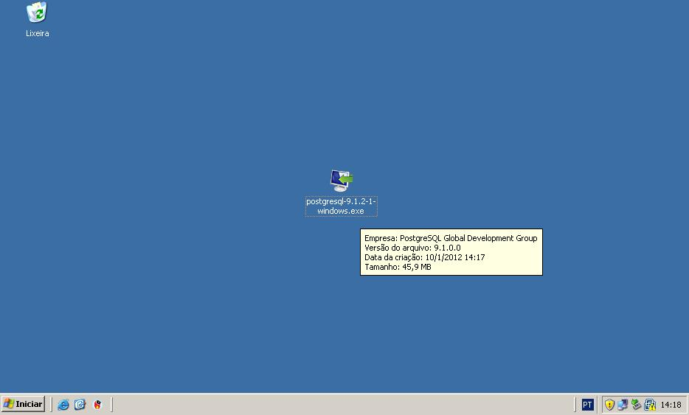

Após baixar o instalador, pode-se iniciar a instalação.

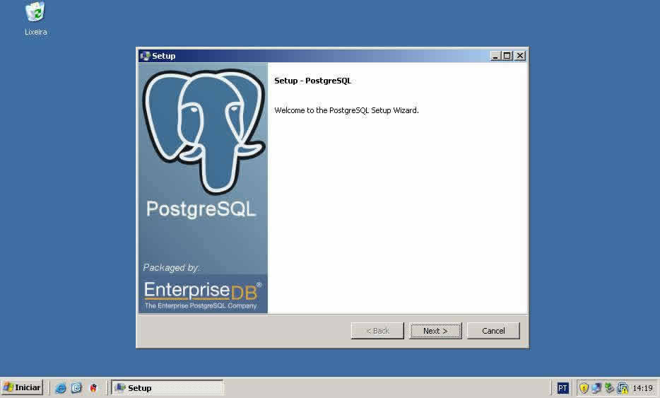

Na tela abaixo pode ser mudado o local de onde vai ser instalado o PostgreSQL, o padrão é na pasta de arquivos de programas, clica-se no botão NEXT > para continuar.

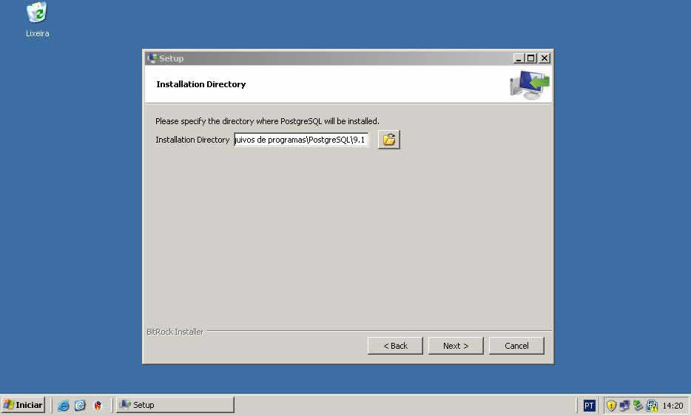

Na tela abaixo pode-se alterar o local onde vai ficar o arquivo físico do banco de dados, por padrão fica na pasta de /arquivos de programas/PostgreSQL/9.1/data, clica-se no botão NEXT > para continuar.

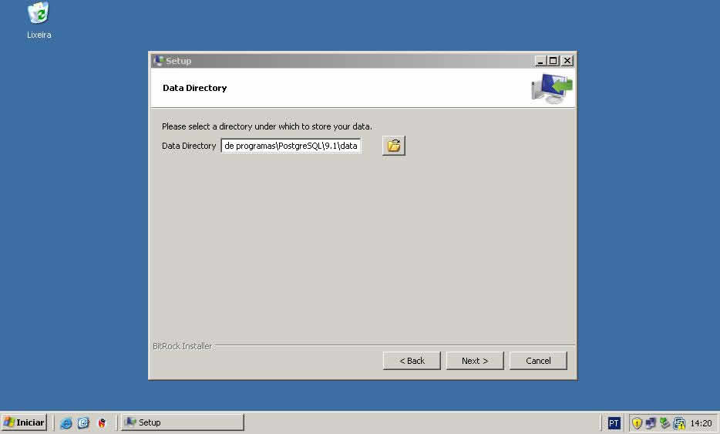

A tela abaixo é importante, precisa-se digitar a senha do usuário padrão do PostgreSQL, sem essa senha não se consegue acessar as bases de dados. Informa-se a senha e clica-se no botão NEXT > para continuar.

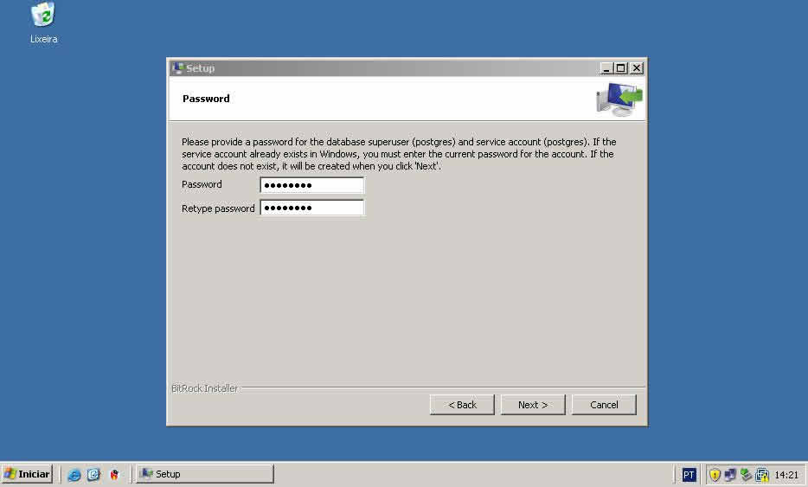

Quando aparecer essa tela a instalação acabou. Clica-se no botão "Finish".

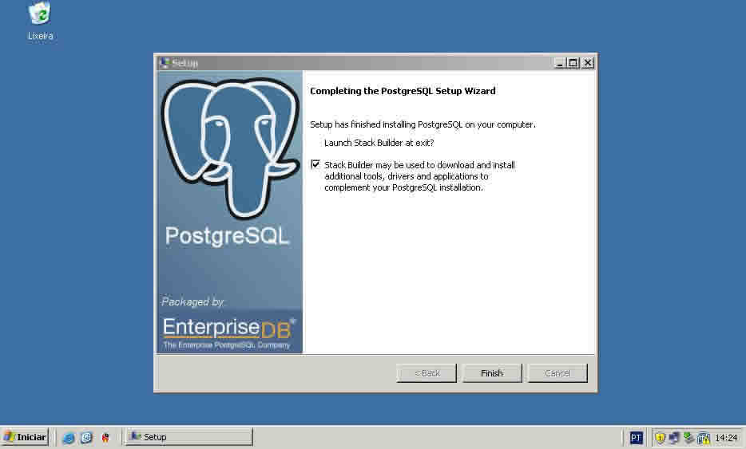

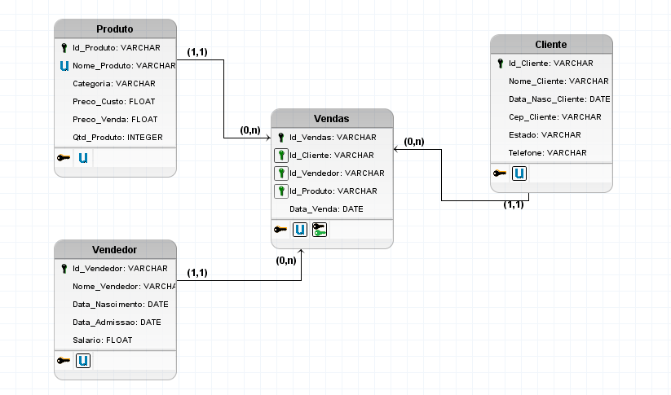

Modelo Relacional dos bancos de dados do exemplo

A ideia deste exemplo é mostrar dois bancos de dados referentes a duas lojas (Loja1 e Loja2) e um data warehouse que acessa as informações desses dois bancos, reunindo assim uma base sólida de informações.

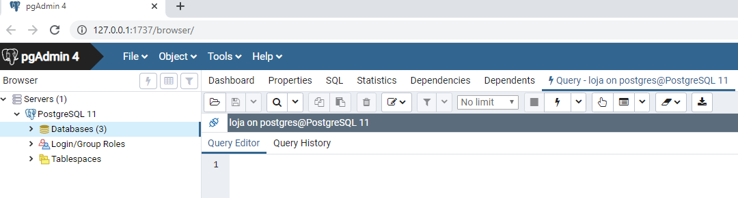

Interface do PostgreSQL

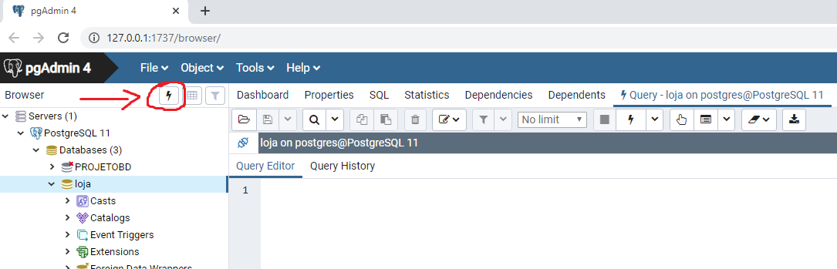

Em destaque o botão Query Tool.

Selecionando a opção Query Tool, vai ser aberto o Query Editor, que é onde vão ser criados os bancos de dados, e as tabelas e onde vão ser feitas as inserções e consultas.

Obs: Um cluster de banco de dados PostgreSQL contém um ou mais bancos de dados nomeados. Usuários e grupos de usuários são compartilhados em todo o cluster, mas nenhum outro dado é compartilhado nos bancos de dados. Qualquer conexão de cliente específica com o servidor pode acessar apenas os dados em um único banco de dados, o especificado na solicitação de conexão.

Diferentemente dos bancos de dados, os schemas não são rigidamente separados: um usuário pode acessar objetos em qualquer schema do banco de dados ao qual está conectado, se tiver privilégios para fazê-lo.

Há várias razões pelas quais alguém pode querer usar schemas:

* Permitir que muitos usuários usem um banco de dados sem interferir entre si.
* Organizar objetos de banco de dados em grupos lógicos para torná-los mais gerenciáveis.
* Aplicativos de terceiros podem ser colocados em esquemas separados para que não colidam com os nomes de outros objetos.

Os schemas são análogos aos diretórios no nível do sistema operacional, exceto que os schemas não podem ser aninhados.

**Passo 1 – Criação do banco de dados e schemas**

CREATE DATABASE LOJA; --(Cria o banco de dados Loja)

CREATE SCHEMA LOJA1; -- (Cria o Schema referente a Loja1)

CREATE SCHEMA LOJA2; -- (Cria o Schema referente a Loja2)

CREATE SCHEMA LOJA_DW; -- (Cria o Schema referente ao Data Warehouse)

**Passo 2 – Criação das tabelas das Loja1 e da Loja2**

CREATE TABLE LOJA1.PRODUTO(

ID_PRODUTO VARCHAR(5) UNIQUE NOT NULL,

NOME_PRODUTO VARCHAR(50) UNIQUE NOT NULL,

CATEGORIA VARCHAR(50) NOT NULL,

PRECO_CUSTO MONEY NOT NULL,

PRECO_VENDA MONEY NOT NULL,

QTD_PRODUTO INT NOT NULL,

CONSTRAINT PK_PRODUTO PRIMARY KEY (ID_PRODUTO)

);

CREATE TABLE LOJA2.PRODUTO(

ID_PRODUTO VARCHAR(5) UNIQUE NOT NULL,

NOME_PRODUTO VARCHAR(50) UNIQUE NOT NULL,

CATEGORIA VARCHAR(50) NOT NULL,

PRECO_CUSTO MONEY NOT NULL,

PRECO_VENDA MONEY NOT NULL,

QTD_PRODUTO INT NOT NULL,

CONSTRAINT PK_PRODUTO PRIMARY KEY (ID_PRODUTO)

);

CREATE TABLE LOJA1.VENDEDOR(

ID_VENDEDOR VARCHAR(5) UNIQUE NOT NULL,

NOME_VENDEDOR VARCHAR(50) UNIQUE NOT NULL,

DATA_NASCIMENTO DATE NOT NULL,

DATA_ADMISSAO DATE NOT NULL,

SALARIO MONEY NOT NULL,

CONSTRAINT PK_VENDEDOR PRIMARY KEY (ID_VENDEDOR)

);

CREATE TABLE LOJA2.VENDEDOR(

ID_VENDEDOR VARCHAR(5) UNIQUE NOT NULL,

NOME_VENDEDOR VARCHAR(50) UNIQUE NOT NULL,

DATA_NASCIMENTO DATE NOT NULL,

DATA_ADMISSAO DATE NOT NULL,

SALARIO MONEY NOT NULL,

CONSTRAINT PK_VENDEDOR PRIMARY KEY (ID_VENDEDOR)

);

CREATE TABLE LOJA1.CLIENTE (

ID_CLIENTE VARCHAR(5) UNIQUE NOT NULL,

NOME_CLIENTE VARCHAR(50) UNIQUE NOT NULL,

DATA_NASC_CLIENTE DATE NOT NULL,

CEP_CLIENTE VARCHAR(8) NOT NULL,

ESTADO_CLIENTE VARCHAR(2) NOT NULL,

TELEFONE VARCHAR(9) UNIQUE NOT NULL,

CONSTRAINT PK_CLIENTE PRIMARY KEY (ID_CLIENTE)

);

CREATE TABLE LOJA2.CLIENTE (

ID_CLIENTE VARCHAR(5) UNIQUE NOT NULL,

NOME_CLIENTE VARCHAR(50) UNIQUE NOT NULL,

DATA_NASC_CLIENTE DATE NOT NULL,

CEP_CLIENTE VARCHAR(8) NOT NULL,

ESTADO_CLIENTE VARCHAR(2) NOT NULL,

TELEFONE VARCHAR(9) UNIQUE NOT NULL,

CONSTRAINT PK_CLIENTE PRIMARY KEY (ID_CLIENTE)

);

CREATE TABLE LOJA1.VENDAS(

ID_VENDA VARCHAR(5) UNIQUE NOT NULL,

ID_CLIENTE VARCHAR(5) NOT NULL,

ID_VENDEDOR VARCHAR(5) NOT NULL,

ID_PRODUTO VARCHAR(5) NOT NULL,

DATA_VENDA DATE,

CONSTRAINT PK_VENDA PRIMARY KEY(ID_VENDA),

CONSTRAINT FK_ID_CLIENTE FOREIGN KEY(ID_CLIENTE) REFERENCES LOJA1.CLIENTE(ID_CLIENTE)

ON DELETE CASCADE ON UPDATE CASCADE,

CONSTRAINT FK_ID_VENDEDOR FOREIGN KEY(ID_VENDEDOR) REFERENCES LOJA1.VENDEDOR(ID_VENDEDOR)

ON DELETE CASCADE ON UPDATE CASCADE,

CONSTRAINT FK_ID_PRODUTO FOREIGN KEY(ID_PRODUTO) REFERENCES LOJA1.PRODUTO(ID_PRODUTO)

ON DELETE CASCADE ON UPDATE CASCADE

);

CREATE TABLE LOJA2.VENDAS(

ID_VENDA VARCHAR(5) UNIQUE NOT NULL,

ID_CLIENTE VARCHAR(5) NOT NULL,

ID_VENDEDOR VARCHAR(5) NOT NULL,

ID_PRODUTO VARCHAR(5) NOT NULL,

DATA_VENDA DATE,

CONSTRAINT PK_VENDA PRIMARY KEY(ID_VENDA),

CONSTRAINT FK_ID_CLIENTE FOREIGN KEY(ID_CLIENTE) REFERENCES LOJA2.CLIENTE(ID_CLIENTE)

ON DELETE CASCADE ON UPDATE CASCADE,

CONSTRAINT FK_ID_VENDEDOR FOREIGN KEY(ID_VENDEDOR) REFERENCES LOJA2.VENDEDOR(ID_VENDEDOR)

ON DELETE CASCADE ON UPDATE CASCADE,

CONSTRAINT FK_ID_PRODUTO FOREIGN KEY(ID_PRODUTO) REFERENCES LOJA2.PRODUTO(ID_PRODUTO)

ON DELETE CASCADE ON UPDATE CASCADE

);

**Passo 3 – Inserir dados nas tabelas**

**Inserções da Loja1**

INSERT INTO LOJA1.PRODUTO (ID_PRODUTO, NOME_PRODUTO, CATEGORIA, PRECO_CUSTO, PRECO_VENDA, QTD_PRODUTO) VALUES

('001','CAMISA', 'ROUPAS', 2.50, 10.50, 30);

INSERT INTO LOJA1.PRODUTO (ID_PRODUTO, NOME_PRODUTO, CATEGORIA, PRECO_CUSTO, PRECO_VENDA, QTD_PRODUTO) VALUES

('002','BONECA', 'BRINQUEDOS', 10.50, 30.0, 50);

INSERT INTO LOJA1.PRODUTO (ID_PRODUTO, NOME_PRODUTO, CATEGORIA, PRECO_CUSTO, PRECO_VENDA, QTD_PRODUTO) VALUES

('003','CADERNO', 'ESCOLAR', 10.50, 20.0, 50);

INSERT INTO LOJA1.PRODUTO (ID_PRODUTO, NOME_PRODUTO, CATEGORIA, PRECO_CUSTO, PRECO_VENDA, QTD_PRODUTO) VALUES

('004','LIVRO', 'LIVROS', 11.50, 100.0, 5);

INSERT INTO LOJA1.PRODUTO (ID_PRODUTO, NOME_PRODUTO, CATEGORIA, PRECO_CUSTO, PRECO_VENDA, QTD_PRODUTO) VALUES

('005','BATEDEIRA', 'ELETRO', 50.0, 90.0, 10);

INSERT INTO LOJA1.VENDEDOR (ID_VENDEDOR, NOME_VENDEDOR, DATA_NASCIMENTO, DATA_ADMISSAO, SALARIO)

VALUES ('001','ALMA','01-01-1991', '01-02-2010', 1000.00);

INSERT INTO LOJA1.VENDEDOR (ID_VENDEDOR, NOME_VENDEDOR, DATA_NASCIMENTO, DATA_ADMISSAO, SALARIO)

VALUES ('002','BIA','02-02-1992', '01-02-2010', 2000.00);

INSERT INTO LOJA1.VENDEDOR (ID_VENDEDOR, NOME_VENDEDOR, DATA_NASCIMENTO, DATA_ADMISSAO, SALARIO)

VALUES ('003','CLARA','12-02-1992', '01-02-2011', 1200.00);

INSERT INTO LOJA1.CLIENTE (ID_CLIENTE, NOME_CLIENTE, DATA_NASC_CLIENTE, CEP_CLIENTE, ESTADO_CLIENTE, TELEFONE)

VALUES ('001','ANA', '01-03-1981', '49049000', 'SE', '9890-7676');

INSERT INTO LOJA1.CLIENTE (ID_CLIENTE, NOME_CLIENTE, DATA_NASC_CLIENTE, CEP_CLIENTE, ESTADO_CLIENTE, TELEFONE)

VALUES ('002','BABI', '02-05-1981', '49047000', 'RJ', '9891-7686');

INSERT INTO LOJA1.CLIENTE (ID_CLIENTE, NOME_CLIENTE, DATA_NASC_CLIENTE, CEP_CLIENTE, ESTADO_CLIENTE, TELEFONE)

VALUES ('003','CARLOS', '01-03-1981', '49046000', 'SP', '9845-2136');

INSERT INTO LOJA1.CLIENTE (ID_CLIENTE, NOME_CLIENTE, DATA_NASC_CLIENTE, CEP_CLIENTE, ESTADO_CLIENTE, TELEFONE)

VALUES ('004','DAVI', '22-05-1981', '49047000', 'RJ', '9891-7600');

INSERT INTO LOJA1.CLIENTE (ID_CLIENTE, NOME_CLIENTE, DATA_NASC_CLIENTE, CEP_CLIENTE, ESTADO_CLIENTE, TELEFONE)

VALUES ('005','ELIANA', '01-03-1981', '49046000', 'SP', '9845-2133');

INSERT INTO LOJA1.CLIENTE (ID_CLIENTE, NOME_CLIENTE, DATA_NASC_CLIENTE, CEP_CLIENTE, ESTADO_CLIENTE, TELEFONE)

VALUES ('006','ELVIS', '01-03-1984', '49046000', 'SP', '9845-2183');

INSERT INTO LOJA1.CLIENTE (ID_CLIENTE, NOME_CLIENTE, DATA_NASC_CLIENTE, CEP_CLIENTE, ESTADO_CLIENTE, TELEFONE)

VALUES ('007','FABIO', '11-03-1981', '49046000', 'RJ', '9845-2130');

INSERT INTO LOJA1.CLIENTE (ID_CLIENTE, NOME_CLIENTE, DATA_NASC_CLIENTE, CEP_CLIENTE, ESTADO_CLIENTE, TELEFONE)

VALUES ('008','FLAVIA', '01-03-1981', '49046000', 'AP', '9845-2127');

INSERT INTO LOJA1.CLIENTE (ID_CLIENTE, NOME_CLIENTE, DATA_NASC_CLIENTE, CEP_CLIENTE, ESTADO_CLIENTE, TELEFONE)

VALUES ('009','GERALDO', '11-03-1981', '49046000', 'PI', '9845-2026');

INSERT INTO LOJA1.CLIENTE (ID_CLIENTE, NOME_CLIENTE, DATA_NASC_CLIENTE, CEP_CLIENTE, ESTADO_CLIENTE, TELEFONE)

VALUES ('010','GERSON', '01-03-1981', '49046000', 'AP', '9845-2100');

INSERT INTO LOJA1.VENDAS (ID_VENDA, ID_CLIENTE, ID_VENDEDOR, ID_PRODUTO, DATA_VENDA)

VALUES ('00001','001', '001', '001', '20-11-1976');

INSERT INTO LOJA1.VENDAS (ID_VENDA, ID_CLIENTE, ID_VENDEDOR, ID_PRODUTO, DATA_VENDA)

VALUES ('00002','002', '002', '002', '20-11-1976');

INSERT INTO LOJA1.VENDAS (ID_VENDA, ID_CLIENTE, ID_VENDEDOR, ID_PRODUTO, DATA_VENDA)

VALUES ('00003','003', '003', '001', '20-11-1976');

INSERT INTO LOJA1.VENDAS (ID_VENDA, ID_CLIENTE, ID_VENDEDOR, ID_PRODUTO, DATA_VENDA)

VALUES ('00004','004', '002', '004', '20-11-1976');

INSERT INTO LOJA1.VENDAS (ID_VENDA, ID_CLIENTE, ID_VENDEDOR, ID_PRODUTO, DATA_VENDA)

VALUES ('00005','003', '003', '001', '20-11-1978');

INSERT INTO LOJA1.VENDAS (ID_VENDA, ID_CLIENTE, ID_VENDEDOR, ID_PRODUTO, DATA_VENDA)

VALUES ('00006','009', '002', '004', '20-11-1976');

INSERT INTO LOJA1.VENDAS (ID_VENDA, ID_CLIENTE, ID_VENDEDOR, ID_PRODUTO, DATA_VENDA)

VALUES ('00007','006', '003', '001', '20-11-1976');

INSERT INTO LOJA1.VENDAS (ID_VENDA, ID_CLIENTE, ID_VENDEDOR, ID_PRODUTO, DATA_VENDA)

VALUES ('00008','009', '002', '004', '20-11-1976');

**Inserções da Loja2**

INSERT INTO LOJA2.PRODUTO (ID_PRODUTO, NOME_PRODUTO, CATEGORIA, PRECO_CUSTO, PRECO_VENDA, QTD_PRODUTO) VALUES

('101','CAMISETA', 'ROUPAS', 2.50, 9.50, 30);

INSERT INTO LOJA2.PRODUTO (ID_PRODUTO, NOME_PRODUTO, CATEGORIA, PRECO_CUSTO, PRECO_VENDA, QTD_PRODUTO) VALUES

('102','BOLA', 'BRINQUEDOS', 11.50, 30.0, 50);

INSERT INTO LOJA2.PRODUTO (ID_PRODUTO, NOME_PRODUTO, CATEGORIA, PRECO_CUSTO, PRECO_VENDA, QTD_PRODUTO) VALUES

('103','CANETA', 'ESCOLAR', 3.50, 11.0, 50);

INSERT INTO LOJA2.PRODUTO (ID_PRODUTO, NOME_PRODUTO, CATEGORIA, PRECO_CUSTO, PRECO_VENDA, QTD_PRODUTO) VALUES

('104','LIVRO INFANTIL', 'LIVROS', 12.50, 100.0, 5);

INSERT INTO LOJA2.PRODUTO (ID_PRODUTO, NOME_PRODUTO, CATEGORIA, PRECO_CUSTO, PRECO_VENDA, QTD_PRODUTO) VALUES

('105','LIQUIDIFICADOR', 'ELETRO', 50.0, 190.0, 10);

INSERT INTO LOJA2.VENDEDOR (ID_VENDEDOR, NOME_VENDEDOR, DATA_NASCIMENTO, DATA_ADMISSAO, SALARIO)

VALUES ('101','ALANA','01-01-1991', '01-02-2010', 1000.00);

INSERT INTO LOJA2.VENDEDOR (ID_VENDEDOR, NOME_VENDEDOR, DATA_NASCIMENTO, DATA_ADMISSAO, SALARIO)

VALUES ('102','BIANCA','02-02-1992', '01-02-2010', 2000.00);

INSERT INTO LOJA2.VENDEDOR (ID_VENDEDOR, NOME_VENDEDOR, DATA_NASCIMENTO, DATA_ADMISSAO, SALARIO)

VALUES ('103','CLARIÇA','12-02-1992', '01-02-2011', 1200.00);

INSERT INTO LOJA2.CLIENTE (ID_CLIENTE, NOME_CLIENTE, DATA_NASC_CLIENTE, CEP_CLIENTE, ESTADO_CLIENTE, TELEFONE)

VALUES ('101','ANA MARIA', '01-03-1981', '49049000', 'SC', '9110-7623');

INSERT INTO LOJA2.CLIENTE (ID_CLIENTE, NOME_CLIENTE, DATA_NASC_CLIENTE, CEP_CLIENTE, ESTADO_CLIENTE, TELEFONE)

VALUES ('102','BARBARA', '02-05-1981', '49047000', 'RS', '9111-7621');

INSERT INTO LOJA2.CLIENTE (ID_CLIENTE, NOME_CLIENTE, DATA_NASC_CLIENTE, CEP_CLIENTE, ESTADO_CLIENTE, TELEFONE)

VALUES ('103','CLARISSE', '01-03-1981', '49046000', 'SP', '9145-2122');

INSERT INTO LOJA2.CLIENTE (ID_CLIENTE, NOME_CLIENTE, DATA_NASC_CLIENTE, CEP_CLIENTE, ESTADO_CLIENTE, TELEFONE)

VALUES ('104','DAVID', '22-05-1981', '49047000', 'RJ', '9191-7620');

INSERT INTO LOJA2.CLIENTE (ID_CLIENTE, NOME_CLIENTE, DATA_NASC_CLIENTE, CEP_CLIENTE, ESTADO_CLIENTE, TELEFONE)

VALUES ('105','ELIANE', '01-03-1981', '49046000', 'SP', '9140-2153');

INSERT INTO LOJA2.CLIENTE (ID_CLIENTE, NOME_CLIENTE, DATA_NASC_CLIENTE, CEP_CLIENTE, ESTADO_CLIENTE, TELEFONE)

VALUES ('106','EMERSON', '01-03-1984', '49046000', 'SP', '9141-2124');

INSERT INTO LOJA2.CLIENTE (ID_CLIENTE, NOME_CLIENTE, DATA_NASC_CLIENTE, CEP_CLIENTE, ESTADO_CLIENTE, TELEFONE)

VALUES ('107','FABIANA', '11-03-1981', '49046000', 'RJ', '9142-2188');

INSERT INTO LOJA2.CLIENTE (ID_CLIENTE, NOME_CLIENTE, DATA_NASC_CLIENTE, CEP_CLIENTE, ESTADO_CLIENTE, TELEFONE)

VALUES ('108','FLAVIA ANA', '01-03-1981', '49046000', 'AM', '9143-0027');

INSERT INTO LOJA2.CLIENTE (ID_CLIENTE, NOME_CLIENTE, DATA_NASC_CLIENTE, CEP_CLIENTE, ESTADO_CLIENTE, TELEFONE)

VALUES ('109','GRACE', '11-03-1981', '49046000', 'AC', '9145-2026');

INSERT INTO LOJA2.CLIENTE (ID_CLIENTE, NOME_CLIENTE, DATA_NASC_CLIENTE, CEP_CLIENTE, ESTADO_CLIENTE, TELEFONE)

VALUES ('110','JAIRO', '01-03-1981', '49046000', 'AM', '9145-2190');

INSERT INTO LOJA2.VENDAS (ID_VENDA, ID_CLIENTE, ID_VENDEDOR, ID_PRODUTO, DATA_VENDA)

VALUES ('10001','101', '101', '101', '20-11-1976');

INSERT INTO LOJA2.VENDAS (ID_VENDA, ID_CLIENTE, ID_VENDEDOR, ID_PRODUTO, DATA_VENDA)

VALUES ('10002','102', '102', '102', '20-11-1976');

INSERT INTO LOJA2.VENDAS (ID_VENDA, ID_CLIENTE, ID_VENDEDOR, ID_PRODUTO, DATA_VENDA)

VALUES ('10003','103', '103', '101', '20-11-1976');

INSERT INTO LOJA2.VENDAS (ID_VENDA, ID_CLIENTE, ID_VENDEDOR, ID_PRODUTO, DATA_VENDA)

VALUES ('10004','104', '102', '104', '20-11-1976');

INSERT INTO LOJA2.VENDAS (ID_VENDA, ID_CLIENTE, ID_VENDEDOR, ID_PRODUTO, DATA_VENDA)

VALUES ('10005','103', '103', '101', '20-11-1978');

INSERT INTO LOJA2.VENDAS (ID_VENDA, ID_CLIENTE, ID_VENDEDOR, ID_PRODUTO, DATA_VENDA)

VALUES ('10006','109', '102', '104', '20-11-1976');

INSERT INTO LOJA2.VENDAS (ID_VENDA, ID_CLIENTE, ID_VENDEDOR, ID_PRODUTO, DATA_VENDA)

VALUES ('10007','106', '103', '101', '20-11-1976');

INSERT INTO LOJA2.VENDAS (ID_VENDA, ID_CLIENTE, ID_VENDEDOR, ID_PRODUTO, DATA_VENDA)

VALUES ('10008','109', '102', '104', '20-11-1976');

**Passo 4 – Criação das tabelas do Data Warehouse**

**Obs:** Essas tabelas conhecidas como dimensões, tem como objetivo reunir os dados de todas lojas existentes, separadas pelas suas tabelas, neste exemplo: (produto, cliente, vendedor e vendas). Por exemplo, na dimensão cliente, vão constar todos os clientes de todas as lojas.

CREATE TABLE LOJA_DW.DIMPRODUTO(

ID_PRODUTO VARCHAR(5) UNIQUE NOT NULL,

NOME_PRODUTO VARCHAR(50) UNIQUE NOT NULL,

CATEGORIA VARCHAR(50) NOT NULL,

PRECO_CUSTO MONEY NOT NULL,

PRECO_VENDA MONEY NOT NULL,

QTD_PRODUTO INT NOT NULL,

CONSTRAINT PK_PRODUTO PRIMARY KEY (ID_PRODUTO)

);

CREATE TABLE LOJA_DW.DIMCLIENTE(

ID_CLIENTE VARCHAR(5) UNIQUE NOT NULL,

NOME_CLIENTE VARCHAR(50) UNIQUE NOT NULL,

DATA_NASC_CLIENTE DATE NOT NULL,

CEP_CLIENTE VARCHAR(8) NOT NULL,

ESTADO_CLIENTE VARCHAR(2) NOT NULL,

TELEFONE VARCHAR(9) UNIQUE NOT NULL,

CONSTRAINT PK_CLIENTE PRIMARY KEY (ID_CLIENTE)

);

CREATE TABLE LOJA_DW.DIMVENDEDOR(

ID_VENDEDOR VARCHAR(5) UNIQUE NOT NULL,

NOME_VENDEDOR VARCHAR(50) UNIQUE NOT NULL,

DATA_NASCIMENTO DATE NOT NULL,

DATA_ADMISSAO DATE NOT NULL,

SALARIO MONEY NOT NULL,

CONSTRAINT PK_VENDEDOR PRIMARY KEY (ID_VENDEDOR)

);

CREATE TABLE LOJA_DW.DIMVENDAS(

ID_VENDA VARCHAR(5) UNIQUE NOT NULL,

ID_CLIENTE VARCHAR(5) NOT NULL,

ID_VENDEDOR VARCHAR(5) NOT NULL,

ID_PRODUTO VARCHAR(5) NOT NULL,

DATA_VENDA DATE,

);

**Passo 5 – Inserir os dados das lojas nas dimensões**

INSERT INTO LOJA_DW.DIMPRODUTO(ID_PRODUTO, NOME_PRODUTO, CATEGORIA, PRECO_CUSTO, PRECO_VENDA, QTD_PRODUTO)

SELECT * FROM LOJA1.PRODUTO;

INSERT INTO LOJA_DW.DIMPRODUTO(ID_PRODUTO, NOME_PRODUTO, CATEGORIA, PRECO_CUSTO, PRECO_VENDA, QTD_PRODUTO)

SELECT * FROM LOJA2.PRODUTO;

INSERT INTO LOJA_DW.DIMVENDEDOR (ID_VENDEDOR, NOME_VENDEDOR, DATA_NASCIMENTO, DATA_ADMISSAO, SALARIO)

SELECT * FROM LOJA1.VENDEDOR;

INSERT INTO LOJA_DW.DIMVENDEDOR (ID_VENDEDOR, NOME_VENDEDOR, DATA_NASCIMENTO, DATA_ADMISSAO, SALARIO)

SELECT * FROM LOJA2.VENDEDOR;

INSERT INTO LOJA_DW.DIMCLIENTE (ID_CLIENTE, NOME_CLIENTE, DATA_NASC_CLIENTE, CEP_CLIENTE, ESTADO_CLIENTE, TELEFONE)

SELECT * FROM LOJA1.CLIENTE;

INSERT INTO LOJA_DW.DIMCLIENTE (ID_CLIENTE, NOME_CLIENTE, DATA_NASC_CLIENTE, CEP_CLIENTE, ESTADO_CLIENTE, TELEFONE)

SELECT * FROM LOJA2.CLIENTE;

INSERT INTO LOJA_DW.DIMVENDAS (ID_VENDA, ID_CLIENTE, ID_VENDEDOR, ID_PRODUTO, DATA_VENDA)

SELECT * FROM LOJA1.VENDAS;

INSERT INTO LOJA_DW.DIMVENDAS (ID_VENDA, ID_CLIENTE, ID_VENDEDOR, ID_PRODUTO, DATA_VENDA)

SELECT * FROM LOJA2.VENDAS;

**Passo 6 – Criar tabela fato de dados**

Esta tabela pega os dados das dimensões e filtra o que se deseja pesquisar. Neste exemplo, foi utilizado o número de vendas por estado.

CREATE TABLE LOJA_DW.FATO_DADOS(

ID_VENDA VARCHAR(5),

ID_CLIENTE VARCHAR(5),

ID_VENDEDOR VARCHAR(5),

ID_PRODUTO VARCHAR(5),

ESTADO VARCHAR(2),

TOTAL_ESTADO INT,

CONSTRAINT FK_ID_VENDA FOREIGN KEY(ID_VENDA) REFERENCES LOJA_DW.DIMVENDAS(ID_VENDA)

ON DELETE CASCADE ON UPDATE CASCADE,

CONSTRAINT FK_ID_CLIENTE FOREIGN KEY(ID_CLIENTE) REFERENCES LOJA_DW.DIMCLIENTE(ID_CLIENTE)

ON DELETE CASCADE ON UPDATE CASCADE,

CONSTRAINT FK_ID_VENDEDOR FOREIGN KEY(ID_VENDEDOR) REFERENCES LOJA_DW.DIMVENDEDOR(ID_VENDEDOR)

ON DELETE CASCADE ON UPDATE CASCADE,

CONSTRAINT FK_ID_PRODUTO FOREIGN KEY(ID_PRODUTO) REFERENCES LOJA_DW.DIMPRODUTO(ID_PRODUTO)

ON DELETE CASCADE ON UPDATE CASCADE

);

**Passo 7 – Pesquisa dos dados**

Nesta pesquisa, deseja-se saber a quantidade de vendas por estado.

INSERT INTO LOJA_DW.FATO_DADOS (ESTADO, TOTAL_ESTADO)

SELECT ESTADO_CLIENTE, COUNT (ESTADO_CLIENTE) AS QUANTIDADE FROM LOJA_DW.DIMCLIENTE AS CL

JOIN LOJA_DW.DIMVENDAS AS VD

ON (CL.ID_CLIENTE = VD.ID_CLIENTE)

GROUP BY (ESTADO_CLIENTE) ORDER BY ESTADO_CLIENTE

SELECT ESTADO, TOTAL_ESTADO FROM LOJA_DW.FATO_DADOS

